Python

Tipos de datos

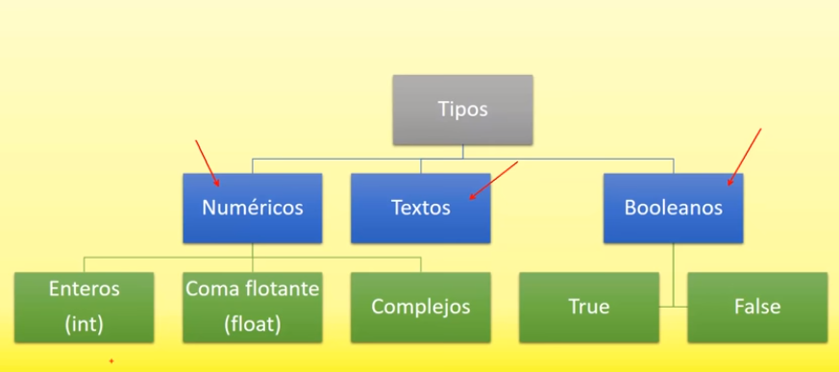

Operadores:

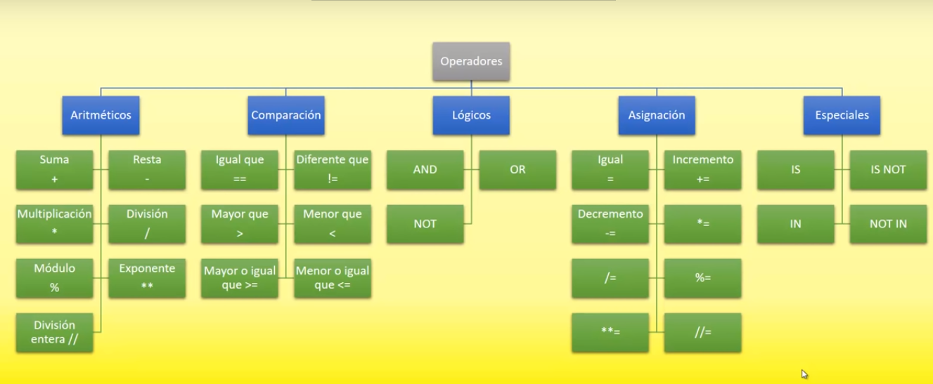

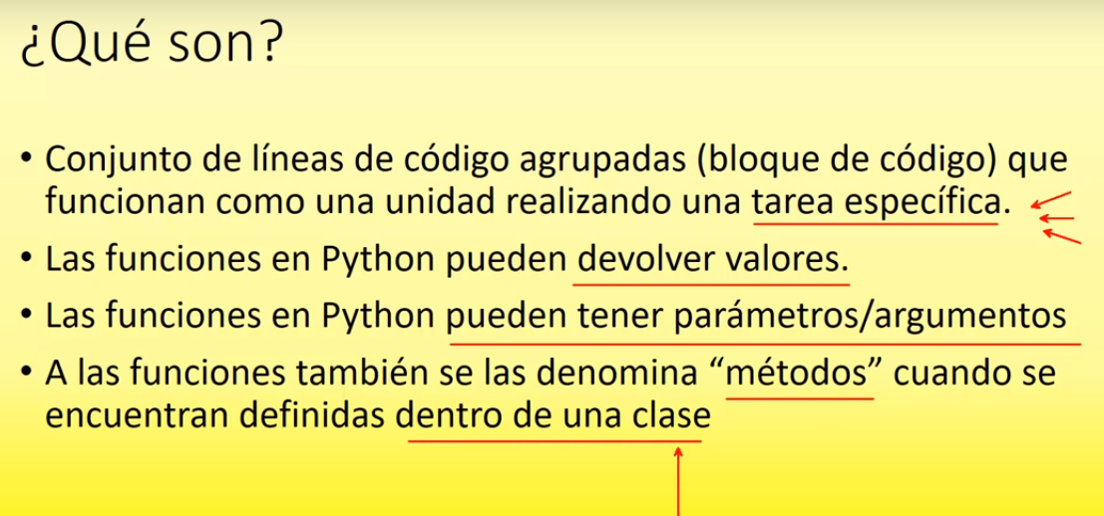  
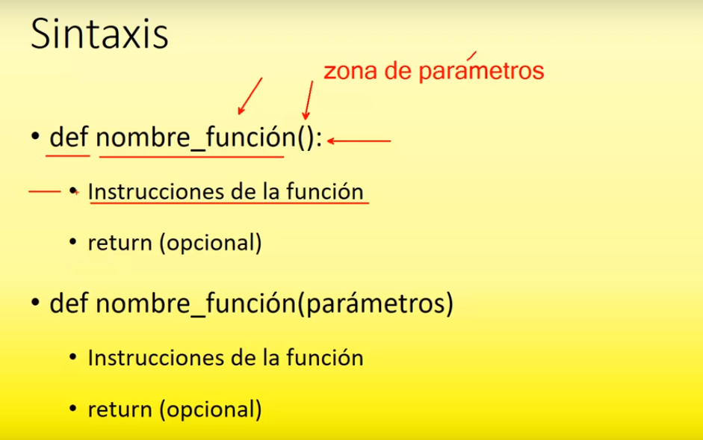

Estadistica básica para comenzar:

Tipos de variables: nominales, categóricas y ordinales

Muestra y diferencia de población y facetas

Medidas de tendencia central - Modo medio medio ilustrado con datos

Distribuciones de probabilidad de datos como Normal, Poisson y más y su importancia en análisis.

Técnicas de estimación para análisis

Prueba de hipótesis para analíticos de datos

**Data Science:**

Estadísticas (4)

Matemáticas

SQL. MySQL, postSQL and visual basic (1)

Tableau (1/2)

PowerBI (1/2)

ETLs (1/2)

Python: NumPy Pandas Matplot (6)

**BAnalyst:**

SOP: standard operations procedure

Requeriments, Use cases, documentation.

Life circle software development

BABOK Models

**PYTHON 🡪 desarrollo web**

**RRRH**

**PSICOLOGIA CLINICA  
PSICOLOGIA EDUCACIONAL**